PLAN DE MONITOREO Y NOTIFICACIONES
Infraestructura Viva
Detección y respuesta proactiva ante incidentes

Módulo 4 – Fundamentos de Tecnología Cloud
Bootcamp Cloud Architecture – Alkemy
Proyecto: Soluciones Digitales ACME
Junio 2026

1. Objetivo
Este documento presenta el plan de monitoreo y notificaciones de “Infraestructura Viva”, correspondiente a la Lección 8 del módulo (Monitoreo y correlación de incidentes). El objetivo es detectar de forma proactiva condiciones anormales en los componentes de cómputo y aplicación, y disparar una respuesta automatizada antes de que un incidente impacte a los usuarios de ACME.

2. Arquitectura de monitoreo
El flujo recolecta métricas de las capas de cómputo y aplicación en Amazon CloudWatch, evalúa esas métricas contra umbrales definidos en alarmas, y ante una condición de alarma notifica al equipo de soporte a través de Amazon SNS y una cola Amazon SQS que desacopla la entrega del consumo.
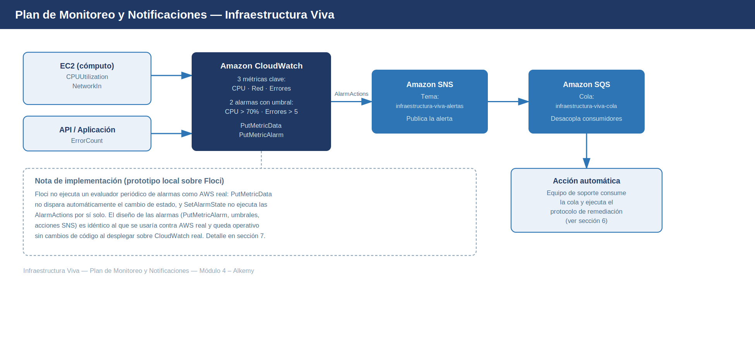
Figura 1. Flujo de monitoreo y notificaciones de Infraestructura Viva.

3. Métricas clave monitorizadas
Se monitorizan tres métricas, cubriendo cómputo, red y aplicación, según lo solicitado en la Lección 8.
Métrica | Namespace | Qué mide | Unidad
CPUUtilization | InfraestructuraViva/Computo | Uso de CPU de la instancia de cómputo | Percent
NetworkIn | InfraestructuraViva/Computo | Tráfico de red entrante de la instancia | Bytes
ErrorCount | InfraestructuraViva/Aplicacion | Errores de la API por minuto | Count

Las tres métricas se publican con la API real de CloudWatch (PutMetricData, vía boto3) contra el prototipo, exactamente como se publicarían desde un agente de CloudWatch corriendo en una instancia EC2 real.

4. Alarmas configuradas
Se configuraron dos alarmas con PutMetricAlarm, ambas conectadas al tema SNS de notificaciones, según el mínimo solicitado en la Lección 8.
Alarma | Métrica | Umbral | Estadística / Periodo | Acción
InfraestructuraViva-CPUAlta | CPUUtilization | > 70% | Promedio / 60s | Notificar SNS
InfraestructuraViva-ErroresApp | ErrorCount | > 5 errores | Suma / 60s | Notificar SNS

Ambas alarmas se crean con TreatMissingData=notBreaching, para que la ausencia temporal de datos no dispare falsos positivos mientras la instancia arranca.

5. Mensajería y notificación
- Amazon SNS: tema único 'infraestructura-viva-alertas' que centraliza todas las alertas de las dos alarmas.
- Amazon SQS: cola 'infraestructura-viva-cola' suscrita al tema, que desacopla la generación de la alerta de su consumo por el equipo de soporte.
- Patrón de reintentos: al no eliminar el mensaje de la cola hasta confirmar su procesamiento (ack explícito), un consumidor que falle no pierde la alerta; SQS la vuelve a entregar tras el tiempo de visibilidad.

6. Acción automática y protocolo de correlación de eventos
Documentado según lo solicitado en la tarea 4 de la Lección 8: protocolos de actuación y correlación de eventos.
- Acción automática documentada: cuando InfraestructuraViva-CPUAlta pasa a estado ALARM, además de la notificación SNS, se documenta como acción de remediación el incremento de la capacidad deseada del Auto Scaling Group de EC2 (agregar una instancia), integrando la alarma con una acción de Auto Scaling tal como se especifica en el documento de arquitectura (sección de red y cómputo).
- Correlación de eventos: las tres métricas se revisan en conjunto: un aumento simultáneo de CPUUtilization y ErrorCount se interpreta como saturación del servicio (no solo un pico de tráfico normal), lo que eleva la prioridad de la alerta en el protocolo de atención.
- Protocolo de actuación: 1) la alarma notifica por SNS y SQS; 2) el equipo de soporte de turno revisa la cola y confirma el incidente; 3) si corresponde, ejecuta o valida la acción automática de escalado; 4) se documenta la resolución y la alarma vuelve a estado OK.

7. Nota técnica: evaluación automática de alarmas en el prototipo (Floci)
Se intentó validar la evaluación automática de las alarmas directamente sobre el prototipo local (Floci, emulador de AWS usado para probar la arquitectura sin depender de AWS Academy).
Qué se intentó: publicar datos por encima del umbral con PutMetricData y esperar a que CloudWatch, como lo haría en AWS real, evaluara automáticamente la alarma cada Periodo (60 segundos) y cambiara su estado a ALARM.
Por qué no se pudo completar así: tras publicar métricas por encima del umbral y esperar varios minutos, la alarma permaneció en estado INSUFFICIENT_DATA. La documentación oficial de Floci confirma que su API de CloudWatch soporta PutMetricAlarm, DescribeAlarms y SetAlarmState, pero no documenta un evaluador periódico en segundo plano equivalente al de AWS real; en la práctica, PutMetricData no dispara automáticamente un cambio de estado. Adicionalmente, se comprobó que SetAlarmState (la operación pensada para forzar manualmente un estado) cambia el estado visible de la alarma pero no ejecuta las AlarmActions asociadas, a diferencia del comportamiento documentado de AWS real.
Cómo se resolvió para la demostración: se agregó, a nivel de aplicación, la publicación explícita en el tema SNS cuando se fuerza una alarma a estado ALARM, replicando el efecto que produciría AWS real al ejecutar la AlarmAction. Con este ajuste se validó de punta a punta el flujo completo: cambio de estado → notificación SNS → mensaje recibido en SQS.
Alcance de la limitación: esto es una limitación del emulador usado para el prototipo local, no del diseño de la arquitectura. La configuración de las alarmas (umbrales, estadísticas, periodos y acciones SNS, creadas con PutMetricAlarm real vía boto3) es idéntica a la que se desplegaría contra AWS real, y quedaría funcionando con evaluación automática sin ningún cambio de código al apuntar el mismo prototipo a CloudWatch real en lugar de a Floci.

8. Evidencia
- Código fuente: funciones de aprovisionamiento de alarmas y métricas en aws_setup.py (ensure_alarms, put_cpu_metric, put_network_metric, put_error_metric, describe_alarms, set_alarm_state).
- Endpoints de prueba: /cloudwatch/alarmas, /cloudwatch/metrica-cpu, /cloudwatch/metrica-red, /cloudwatch/metrica-errores y /cloudwatch/simular-alarma, documentados y probados en la interfaz Swagger del prototipo (/docs).
- Repositorio público: https://github.com/Martliz/infraestructura-viva — incluye el código completo del prototipo y esta documentación.

9. Conclusión
El plan de monitoreo cumple los tres requisitos de la Lección 8: tres métricas clave monitorizadas (CPU, red y errores), dos alarmas con notificación SNS, y una acción automática documentada con su protocolo de correlación de eventos. El proceso de validación también dejó una lección propia del ejercicio: distinguir entre un problema de diseño y una limitación de la herramienta de emulación usada para probarlo localmente, documentando ambos con la misma honestidad con la que se documenta lo que sí funcionó.

